




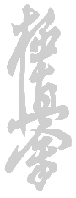

Додзё Кун

- Клянёмся! Мы будем тренировать наши сердца и тела для достижения твердого, непоколебимого духа.

- Мы будем следовать истинному смыслу пути боевого искусства, чтобы наши чувства все время были наготове.
- С истинным упорством, мы будем стремиться к преодолению своего эгоизма.

- Мы будем соблюдать правила этикета, уважения к старшим и воздерживаться от насилия.

- Мы будем следовать высшим идеалам и никогда не забудем истинную добродетель скромности.

- Мы будем стремиться к мудрости и силе, не ведая других желаний.

- Всю нашу жизнь, через учение каратэ, мы будем стремиться выполнить истинное предназначение пути — Кёкусинкай!

ОСУ!

